**第三单元写话练习**

**写话练习**

**跟我写**

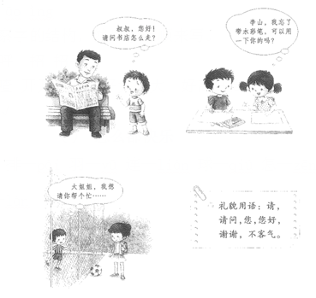

？

1.。

_______。

①②③

2._________。

①②③

3.。

____________。

①②

**小练笔**

，。

1. “_______？”
2. 当别人帮助了我们时，我们应该说：“_________”。

**参考答案：**我会选：

1. ① 2.②

我会想

1. ②

小练笔

1. 请

2.谢谢